Câu 27.[HH11.C2.1.BT.c] (Toán Học Tuổi Trẻ - Tháng 12 - 2017) Cho hình chóp có đáy là hình bình hành. Gọi là trọng tâm tam giác và là trung điểm . Gọi là giao điểm của với mặt phẳng . Tính tỷ số .
A. . B. . C. . D. .
Lời giải
Chọn A

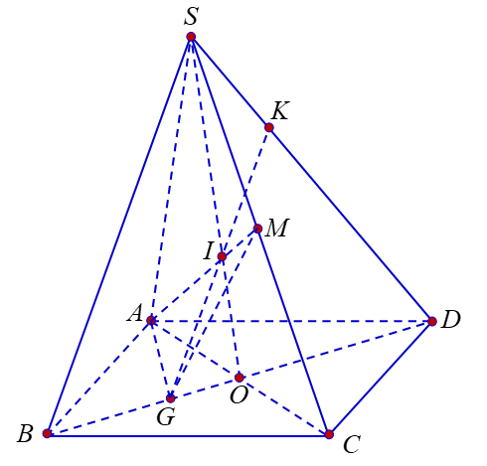

Gọi , .
Trong mặt phẳng , kéo dài cắt tại .
Trong tam giác , có là hai đường
trung tuyến. Suy ra là trọng tâm tam giác , ta lại có .
.
Ta có , .
Vậy .
Câu 47: [HH11.C2.1.BT.c] (CỤM CÁC TRƯỜNG CHUYÊN ĐỒNG BẰNG SÔNG CỬU LONG-LẦN 2-2018) Cho hình lập phương có cạnh là . Gọi , lần lượt là trung điểm của và . Tính diện tích thiết diện của hình lập phương khi cắt bởi mặt phẳng .
A. B. C. D.
Lời giải
Chọn A
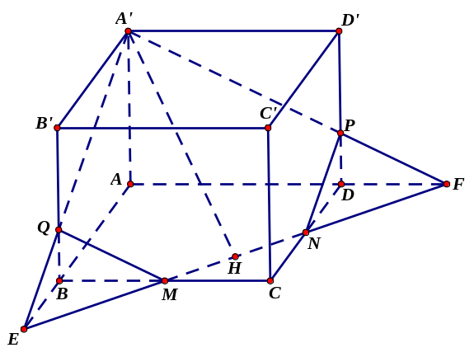
Gọi , , , .
Từ đó suy ra thiết diện của hình lập phương khi cắt bởi mặt phẳng là ngũ giác .
Vì , lần lượt là trung điểm của và nên suy ra , . Từ đó suy ra .
Ta có , tương tự . Do đó tam giác là tam giác cân.
Gọi là trung điểm , ta có .
Diện tích tam giác là: .
Ta thấy .
Từ suy ra .
Vậy, diện tích thiết diện là .
Hay .
Câu 43: [HH11.C2.1.BT.c] (THPT Chuyên Trần Phú - Hải Phòng - Năm 2018) Cho hình lập phương có cạnh bằng . Cắt hình lập phương bằng một mặt phẳng chứa đường chéo . Tìm giá trị nhỏ nhất của diện tích thiết diện thu được.
A. . B. . C. . D. .
Lời giải
Chọn A
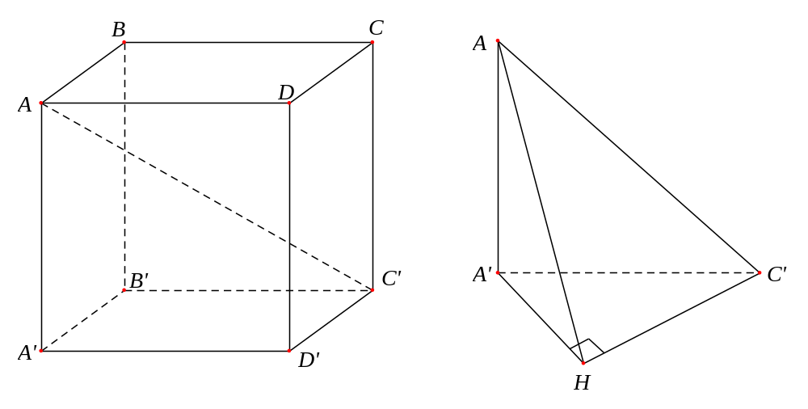
Gọi là thiết diện của hình lập phương và mặt phẳng chứa .
+ Trường hợp có một đỉnh thuộc cạnh hoặc .
Giao tuyến của và là đường thẳng , hình chiếu vuông góc của lên là điểm . Khi đó góc giữa và là .
Vì nên , do đó , do đó
Hình chiếu vuông góc của hình lên là hình vuông , do đó diện tich hình : .
Diện tích thiết diện nhỏ nhất khi lớn nhất, tức là . Khi đó diện tích cần tìm là .
+ Trường hợp có một đỉnh thuộc cạnh hoặc , chọn mặt phẳng chiếu là , chứng minh tương tự ta cũng có , .
+ Trường hợp có một đỉnh thuộc cạnh hoặc , chọn mặt phẳng chiếu là , chứng minh tương tự ta cũng có, .

